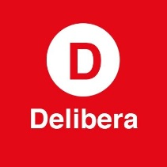
Liceo Pablo Neruda Equipo Delibera 2017.

Carta de patrocinio

Yo, Felipe Harboe Bascuñán, ocupo el cargo de Senador de la República, otorgo mi apoyo y patrocinio a la iniciativa juvenil “modificación a la ley 19828”. Del equipo del Liceo Pablo Neruda en virtud de su aporte a un tema tan relevante como lo es la protección integral al adulto mayor.

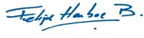
Felipe Harboe Bascuñán
Senador de la República

Valparaíso, Mayo de 2017

